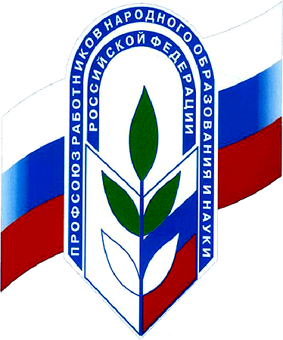

ГИМН ПРОФСОЮЗОВ РАБОТНИКОВ ОБРАЗОВАНИЯ
ЧЕЛЯБИНСКОЙ ОБЛАСТИ

Мы присягнули делу Созиданья,
На совесть служим в Армии Добра.
Мы рядовые от Образованья
И о себе нам заявить пора!
Мы получили Знанья по наследству
И Мудрость, что накоплена в веках,
На нас лежит ответственность за Детство,
Ее несем мы на своих плечах

Припев
И чтобы Жизнь не стала нам непосильным грузом
И чтобы встречный ветер нас не сломил никак,
Шагают педагоги под знамя Профсоюза
Как пальцы рук, сжимаясь, в один кулак!

Мы в новый день уверенно вступаем,
Проблемы не возьмут нас на испуг.
Мы в этой жизни не одни, мы знаем
Есть профсоюз! Он - наш надежный друг.
Он не позволит не считаться с нами.
Стеной за Правду встанет хоть сейчас.
Добро должно быть тоже с кулаками,
Что Профсоюз доказывал не раз!

Припев

На нашу долю выпало немало
И дней лихих, и смуты, и реформ,
Но педагогам Южного Урала
Все с нашим Профсоюзом нипочем.
Спешим мы с легким сердцем на работу,
Мы знаем, что у нас заступник есть!
Спасибо Профсоюзу за заботу!
Спасибо за Достоинство и Честь!

Припев

ГИМН ПРОФСОЮЗОВ РАБОТНИКОВ ОБРАЗОВАНИЯ
ЧЕЛЯБИНСКОЙ ОБЛАСТИ

Мы присягнули делу Созиданья,
На совесть служим в Армии Добра.
Мы рядовые от Образованья
И о себе нам заявить пора!
Мы получили Знанья по наследству
И Мудрость, что накоплена в веках,
На нас лежит ответственность за Детство,
Ее несем мы на своих плечах

Припев
И чтобы Жизнь не стала нам непосильным грузом
И чтобы встречный ветер нас не сломил никак,
Шагают педагоги под знамя Профсоюза
Как пальцы рук, сжимаясь, в один кулак!

Мы в новый день уверенно вступаем,
Проблемы не возьмут нас на испуг.
Мы в этой жизни не одни, мы знаем
Есть профсоюз! Он - наш надежный друг.
Он не позволит не считаться с нами.
Стеной за Правду встанет хоть сейчас.
Добро должно быть тоже с кулаками,
Что Профсоюз доказывал не раз!

Припев

На нашу долю выпало немало
И дней лихих, и смуты, и реформ,
Но педагогам Южного Урала
Все с нашим Профсоюзом нипочем.
Спешим мы с легким сердцем на работу,
Мы знаем, что у нас заступник есть!
Спасибо Профсоюзу за заботу!
Спасибо за Достоинство и Честь!

Припев

